附件1：
浙江双丰阀门制造有限公司“1·2”机械伤害一般事故技术专篇

2020年1月2日，浙江双丰阀门制造有限公司（以下简称双丰公司）生产车间发生一起机械伤害一般事故，导致一人死亡。
经事故调查组实地勘察、调查取证、查阅资料、询问相关人员，就该起机械伤害事故形成技术报告如下：
一、事故现场基本情况
事故发生在浙江双丰阀门制造有限公司生产车间，该车间整体呈南北走向。
事故发生在混砂机处，混砂机（S114）为圆筒形，直径为1.82米，高1.72米，内高0.87米，底部离地面高度为0.73米。混砂机料罐内部有两个直径为0.7米的碾压轮，碾压轮底部离混砂机砂斗底部约5厘米。混砂机的东偏北和东偏南各有一个地坑，东偏北处地坑为成品砂放置处，尺寸为1.45米×1.42米，上方有混砂机的出料口，出料口尺寸为0.2米×0.33米，该地坑内有长度为0.95米的扫把和面积为0.7米×0.65米的血迹，地坑内砂料上有一只黑色鞋子，同时有一块被铲下的玻璃水与砂料凝结物，东偏南处地坑为半成品堆放处，尺寸为0.9米×1.42米。
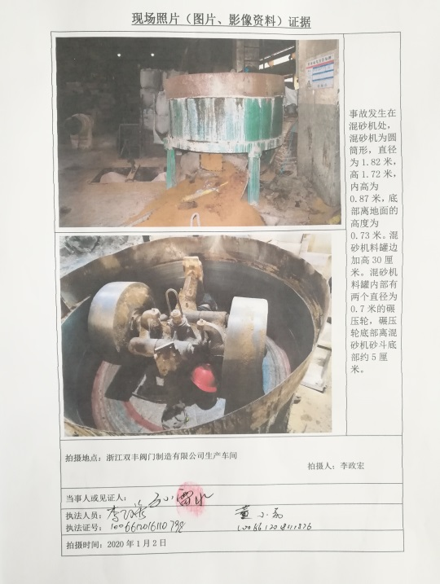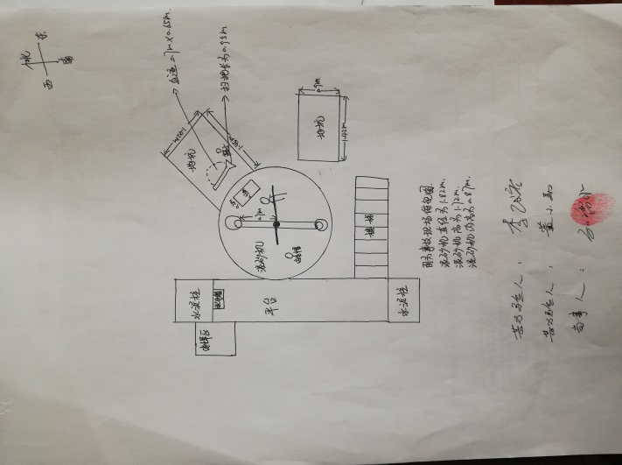
图1 混砂机岗位情况

混砂机的南边有台阶，通向混砂机西边的作业平台，作业平台未安装防护栏杆。作业平台北端水泥柱上有1个配电箱和1个自耦减压起动柜，自耦减压起动柜连接混砂机，是混砂机的启动装置，配电箱是混砂机的总控，现场勘验时，总控开关处于关闭状态。总控开关连接有两路电线，一路供混砂机使用，另一路供附近电焊机使用。
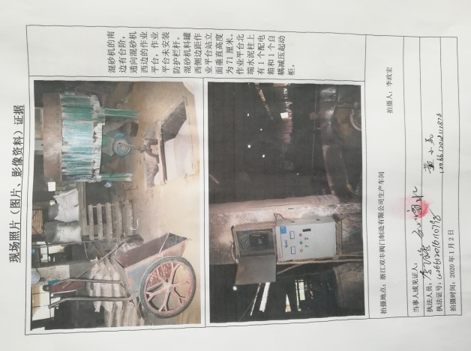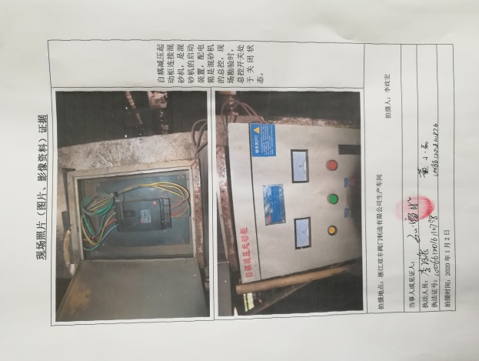
图2 作业平台情况

死者位于混砂机内，头部朝西，身体扭曲挤压在混砂机搅拌臂下方。混砂机搅拌臂上凝结有部分经过玻璃水胶结的砂料。死者身体下方压有一铁棍，长约1米，一头扁平。混砂机内有一个红色安全帽，安全帽下颏带已散落，混砂机底部和内壁有血迹，底部血迹直径约70厘米。
死者胸部骨折，颈部骨折，脸上有血迹，下肢整体呈扭曲状被挤压在混砂机搅拌臂下。
混砂机附近放置有部分已经制作号的砂模。
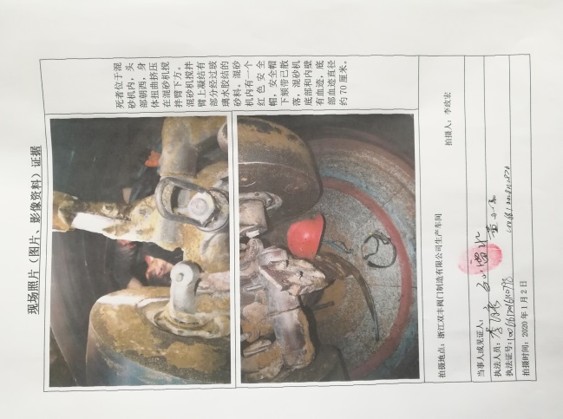
图3 死者情况

经电力公司专家李斌对事故发生处的混砂机的自耦减压起动柜的电气线路进行查验，该起动柜为NFJ01系列，由上海宁飞电气有限公司生产。该起动柜内控制混砂机慢速运转的交流接触器的六个触点上均有电流导致的烧灼痕迹，回弹功能正常。起动柜内其它电气线路均无异常。起动柜上方的配电箱内设有一台断路器，电气线路均无异常。
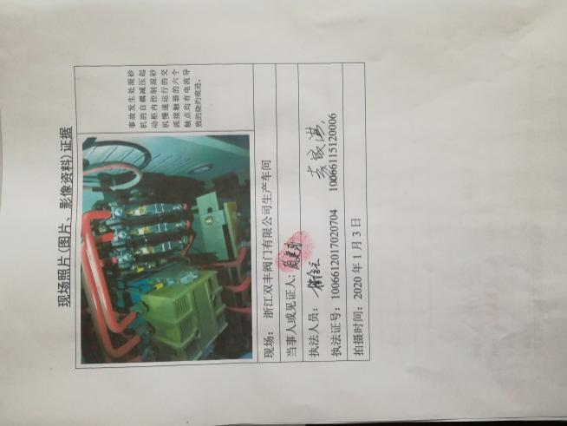
图4 混砂机电气控制情况
事故发生处混砂机的工作站立面距地面96厘米。站立面下方部分位置无有效支撑。
混砂机岗位防护结构高度为0.7米。
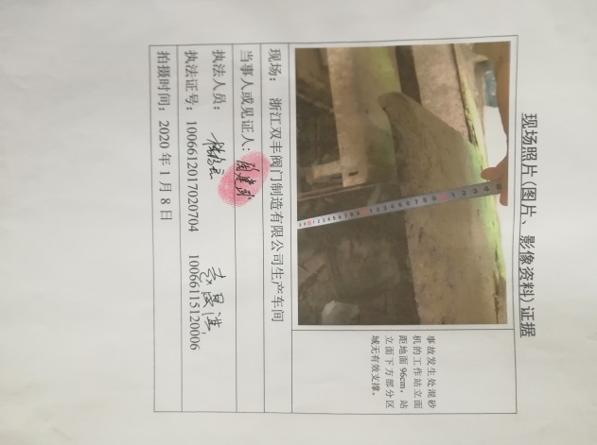
图5 混砂机工作站立面情况

二、事故模拟分析
根据现场人员的调查笔录和现场勘验情况，现将事故模拟分析如下：
2020年1月2日下午2时左右，周绍虞开始工作，先使用混砂机进行玻璃水砂混砂作业。15时左右，周绍虞完成玻璃水砂混砂作业后，对混砂机进行清理，以便接下来的糖浆砂混砂作业。周绍虞在混砂机启动状态下，越过混砂机防护结构，对混砂机进行清理。15时11分左右，周绍华走进生产车间准备找周绍虞商量个人医保事项，发现周绍虞被挤压在混砂机里面。
三、事故致因分析
根据国家标准《企业职工伤亡事故分类》（GB6441-86）致因分析如下：
- 死者受伤部位 ：胸部、颈部；
- 受伤性质：受到混砂机搅拌臂、碾压轮的压伤；
- 起因物（致害物）：混砂机搅拌臂、碾压轮；
- 伤害方式：混砂机搅拌臂、碾压轮挤压；
- 不安全状态：混砂机岗位防护结构高度过低；根据国家标准《机械安全 防止上下肢触及危险区的安全距离》（GB23821-2009）的规定，混砂机岗位的防护结构高度应当达到1.2米至1.4米^{（1）}，而实际上的防护结构高度只有0.7米，达不到标准的要求。
（六）不安全行为：周绍虞违反操作规程作业，在混砂机未停机的情况下，清理混砂槽，被卷入受到挤压导致死亡。

（1）发生事故的混砂机危险区高度为400mm，距危险区的水平距离为20mm。通过对照《机械安全 防止上下肢触及危险区的安全距离》（GB23821-2009）4.2.2.1.1表1（越过防护结构触及的安全距离——低风险），可得出防护结构高度应在1200mm到1400mm之间。

